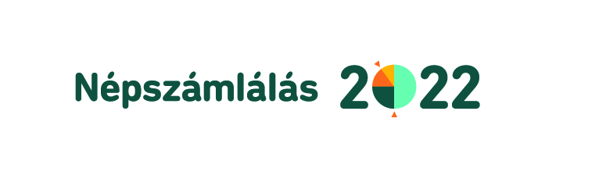

JELENTKEZÉSI LAP

a 2022. évi népszámlálási feladatok elvégzése kapcsán számlálóbiztosi feladatok ellátására

- Név: ………………………..…………………………………………………………...
- Születési név: …………………………………………………………………………..
- Születési hely, idő: …………………………………………………………………….
- Anyja neve: ……………………………………………………………………………
- Lakcím: .……………………………..………………………………………………...
- Levelezési cím: ………………………………………………………………………..
(Ha eltér a lakcímtől)
- Telefonszám: ………………………………………………………………………....
- E-mail cím : …...…………………………..……………………..……………………
- Iskolai végzettség:
Középfok
Felsőfok
- Gazdasági aktivitás:
Foglalkoztatott Teljes munkaidőben vagy
Részmunkaidőben
Munkanélküli
Nyugdíjas
Egyéb: ……………………………………………………..
- Amennyiben foglalkoztatott, hol dolgozik:
Központi igazgatási és intézményei
Önkormányzat és intézményei
Társadalmi, nonprofit, civil, érdekképviseleti szervezet
Vállalat, vállalkozói terület
Egyéb
- Részt vett-e már korábban kérdezőként lakossági típusú adatfelvételben?
Igen, mégpedig:
Népszámlálás, próbaszámlálás, mikrocenzus
Általános mezőgazdasági összeírás
Egyéb KSH-s lakossági összeírás
Egyéb interjú típusú adatfelvétel
Nem

- Nagykanizsa Megyei Jogú Város mely településrészén tudna számlálóbiztosként dolgozni?

………………………………………………………………………………………….

………………………………………………………………………………………….

- Nyilatkozom, hogy a számlálóbiztosi munkához rendelkezem:

- saját eszközzel és interneteléréssel a felkészüléshez (olyan informatikai eszköz, amely segítségével meg lehet tekinteni az e-learning tananyagot és vizsgázni tud, pl.: PC, laptop, tablet)
- elektronikus és telefonos elérhetőséggel (a folyamatos és hatékony kapcsolattartás érdekében rendelkezik mobiltelefonnal és e-mail címmel)
- jártas vagyok érintőképernyős készülékek használatában.

Alulírott kijelentem, hogy büntetlen előéletű vagyok.

Adatkezelési tájékoztatás a jelentkezéssel kapcsolatban:

Nyilatkozom, hogy az adatkezelési tájékoztatóban foglaltakat megismertem és tudomásul vettem, ennek megfelelően jelentkezem a 2022. évi népszámlásban való részvételre.

A jelentkezési lap aláírásával engedélyezem, hogy Nagykanizsa Megyei Jogú Város Polgármesteri Hivatala a szükséges személyes adataimat továbbítsa a Központi Statisztikai Hivatal felé, továbbá, hogy a közölt személyes adataimat a Központi Statisztikai Hivatal és Nagykanizsa Megyei Jogú Város Polgármesteri Hivatala a 2022. évi népszámlálás előkészítési és összeírási szakaszában adatgyűjtés szervezési célból kezelje.

Kelt:………………………………………… …………………………………
Jelentkező aláírása*
* A jelentkezési lap a jelentkező aláírása nélkül nem érvényes.

